Verksamhetsberättelse för Melleruds biodlarförening oktober 23 till september 24
Funktionärer
Styrelsen för verksamhetsåret
Ordförande: Christer Mathiasson
Vice Ordförande: Stig Granath
Kassör: Birgitta Dahlin
Sekreterare: Mai Karlsson
Övriga ledamöter: Kjell Sjöberg, Ingvar Lisius, Frode Magnussen
Styrelsen har under året haft 11 sammanträden.
Medlemsantalet uppgår till per 2024-09-30, 66 st
Revisorer
Ordinarie: Jan Edeblad och Daniel Jensen
Ersättare: Lennart Johansson
Valberedningen: Susanne Dahlin /sammankallande/ Daniel Jensen och Henki Grüner
Övriga
Honungsbedömare: Frode Magnussen /sammankallande/ Mikael Larsson, Susanne Dahlin, Mai Karlsson, med ersättare Daniel Jensen

Svärmjägare: Går via svärmtelefonen hos biodlarna

Resekommitté: Mariann Granath /sammankallande/, Gunnar Landegren och Christer
Mathiasson
Utbildningskommitté: Stig Granath, Kjell Sjöberg och Ingvar Lisius
Ombud till Distriktet: Stig Granath, Mai Karlsson, Ingvar Lisius och Susanne Dahlin ersättare Birgitta Dahlin

Aktiviteter
18 Oktober, Redovisning av Honungsbedömningen
Redovisning av honungsbedömningen, Honungsbedömningen gick bra trots det nya honungsbedömningsreglementet som var svårt att tyda om man inte läste noga. Av 18 inlämnade burkar var alla godkända. Kathrina Landegrens honung var den som blev vald till bäst utav de närvarande deltagarna på redovisningen. Diplom delades ut till Kathrina på Årsmötet. Det kommer att skickas en motion till biodlarna om det nya reglementet då vi i MBO tycker att det är flera punkter som har försämrats från det tidigare som också gör det svårare.

19 april MBO resa till Töreboda Biredskapsfabrik
Åkte en grupp till Töreboda Biredskapsfabrik med fikapaus på dit vägen och lunch på hemvägen.

21 april, städning av lokalen.
Vårstädade vi lokalen. Grillen fyrades på och vi pratade bin och grillade.

Nybörjarkurs i biodling
Kursen började i april och sista kurstillfället är planerat i december. Då vi går igenom oxalsyrabehandling och dessutom blir det diplomutdelning för de som genomfört kursen

1maj, Vårstart hos Dalslands Södra
MBO var som vanligt representerade på vårstarten hos vår grann förening utanför Frändefors.

4 maj, Hushållningssällskapet har aktiviteter och vi har kaffe
Som en av flera aktiviteter var MBO inbjudet av Hushållningssällskapet att delta i årets visning av kulturgården Åsnebyn. Vi fick även förtroendet att ansvara för fika och korvgrillning mot en grundersättning på 2 000 SEK + vad försäljningen kunde ge i överskott.
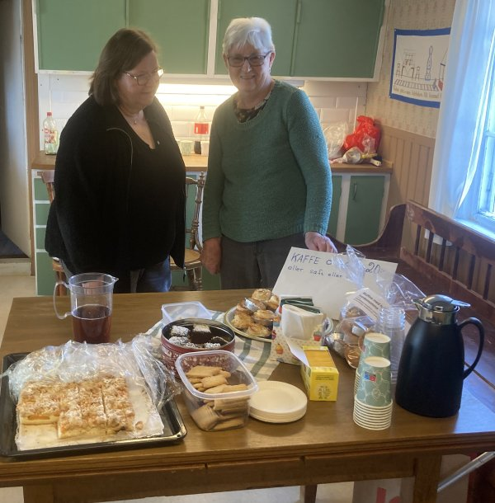
Glädjande nog hade även medlemmar, som inte är styrelsemedlemmar, hörsammat uppmaningen att bidra med fikabröd, varför utbudet var lite utöver det vanliga. Kerstin och Marianne såg till att gästerna fick vad de önskade av drycker och tilltugg.
Även en del korvar med bröd och tillbehör såldes av grillmästarna Stig och Christer.
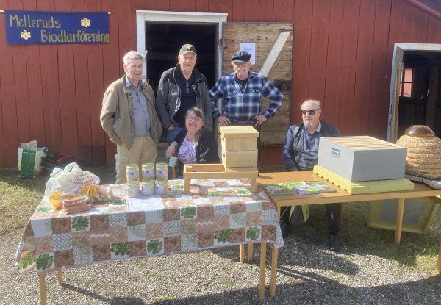
MBO genom Christer, Stig, Frode, Birgitta, Kjell och Ingvar (bakom kameran) passade naturligtvis på att presentera sig och informera om biodling samt sälja honung från kuporna i Åsnebyn.
Stort intresse tilldrog även den trågkupa som Kjell och Mai gjort på beställning av ICA och som kommer att ställas upp i Åsnebyn vid sidan av Sparbankens kupa och ytterligare några som används vid kurstillfällena.
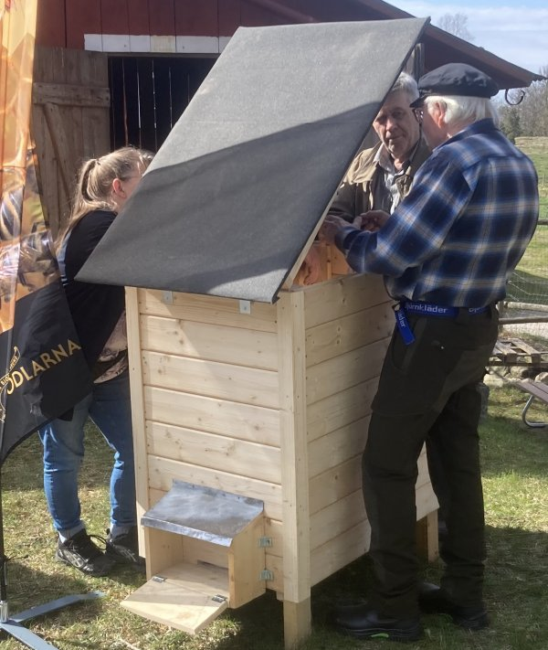
Vädret var strålande vackert, men med många konkurrerande arrangemang denna lördag var besökarantalet inte så stort. Inte desto mindre var det en trevlig tillställning och de som kom fick uppleva en härlig försommardag, även om bi-aktiviteten efter denna kalla och segdragna vinter och vår var begränsad – inte minst på grund av de osedvanligt stora vinterförlusterna.

21 maj, Nordalsskolans Årskurs 5 på besök
21 maj var det åter dags för eleverna från Nordalskolans årskurs 5 att för tredje gången besöka Åsnebyn för olika aktiviteter; tovning, mala mjöl med handkvarn och något som handlar om bin.
Närmare 60 elever och ett antal lärare och assistenter kom och då passade en delegation från Dalslands Sparbank på att göra ett studiebesök. De senare fick det positiva beskedet att Sparbankskupan hade överlevt den svåra vintern, som förorsakat så stora förluster i bigårdarna, och säkert skulle kunna producera ett antal burkar honung framåt sensommaren.
Men det var eleverna som var vår målgrupp denna förmiddag. Indelade i tre grupper (klassvis) fick de en genomgång på vardera stationen i omkring 25 minuter per grupp.
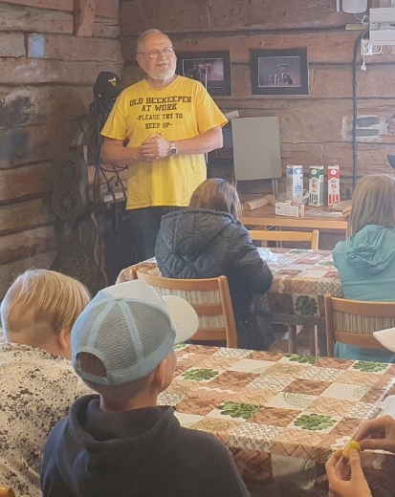
Hos Biodlarna inledde Ingvar Lisius med en kort repetition varför biodling är så viktigt och vad de små djuren ger oss. Alla grupperna klarade snabbt att leverera svaren: Pollinering, honung och vax.
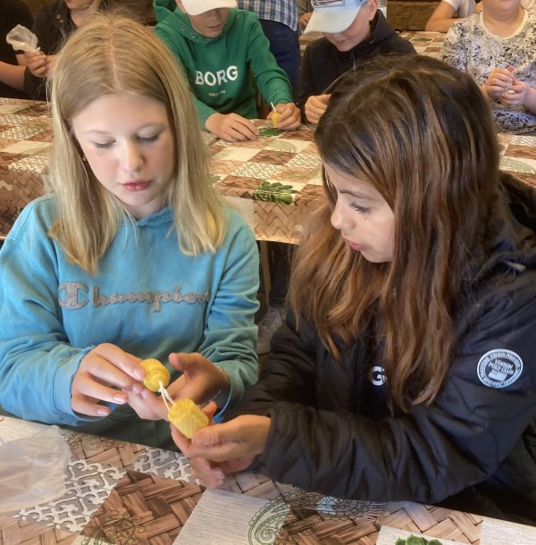
Resterande tid ägnades sedan åt de två sistnämna, vax och honung.
Varje elev fick en avlång remsa vax från en mellanvägg, 3 cm i ena ändan och 4 cm i den andra, samt en veke. Sedan gällde det att lägga veken utefter den större av kortsidorna och innesluta den genom att försiktigt rulla vaxremsan. Lyckades man – och det gjorde samtliga – hade man ett svagt konformat ljus, som man kunde ge mamma i present på Mors dag.
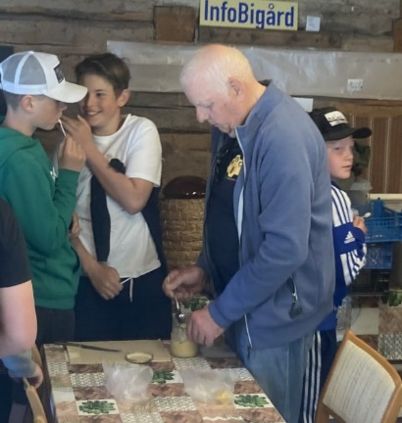
Så var det dags för att prova tre olika sorters honung.
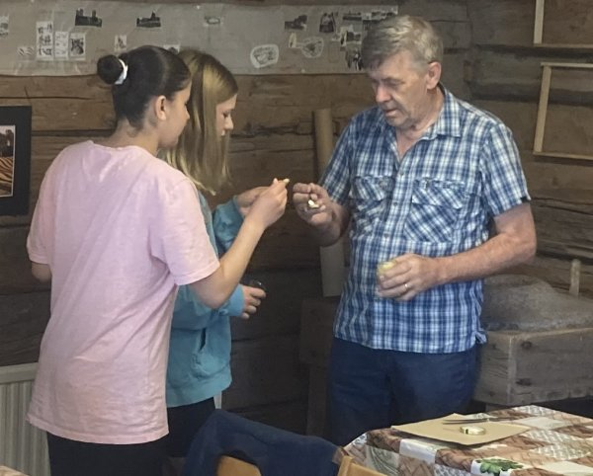
Naturligtvis den som produceras i Åsnebyn, en ljus, mild honung av sommarblommor. Stig Granath delade ut den till eleverna, som lät sig väl smaka.
Därefter var det en honung med propolis från Gunnar Landegren i Erikstad. Där var det ordförande själv, Christer Mathiasson, som stod för fördelningen.
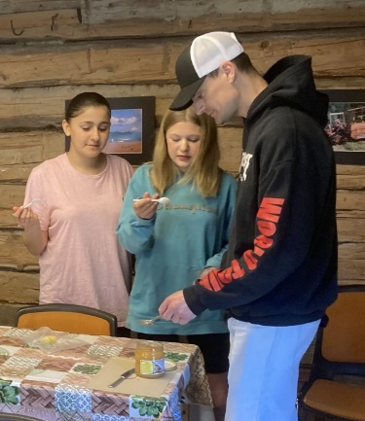
Och som avslutning serverades eleverna en mörkare honung med cirka 80 % ljunghonung.
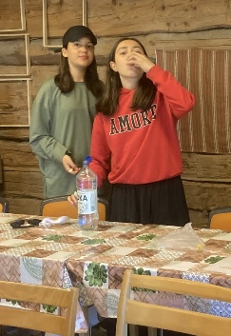
Eleverna fick en klick av vardera serverad på en sked, för att undvika att skedar, som varit i munnen på andra, doppades i burkarna. Mellan varje smakprov fick barnen skölja smaklökarna genom att dricka lite vatten.
Åsnebyhonungen vann den slutna omröstningen med lika många röster som de båda andra tillsammans, nämligen 25 stycken!
Resterande honung lottades ut till tre av eleverna….

16 juni, Öppen bigård med tipspromenad Åsnebyn
Temat var familjedag för hela familjen med kluriga frågor i en kortare tipspromenad och koll på kuporna, grillen var det fart i och korven smakade utmärkt.

14 juli MBO’s sedvanliga familjedag med Sill och potäta
Vi var hos familjen Granath och gick tipspromenad med flera olika utmaningar som kast med stövel i skattlåda, pilkastning med flera roliga stationer. Vi åt och lät oss väl smaka och umgicks och hade roligt.

3 augusti, Sunnanmo Marknad
MBO var representerade på marknaden och visade upp oss.

11 augusti, MBO resa till Götene Biodlarförening
Tidig morgon och resan går mot Götene med fikapaus i Lidköping under lummiga träd. Vi fick information om Götene Biodlarförening med fika och tittade på deras bigård och hur de har lagt upp sin verksamhet. Lunchen intogs på tillbaka vägen i Grästorps Tre Älgar.
15 september, Studiebesök hos Nisses Växter i Uddevalla
Föreningen samlades och drog iväg till Uddevalla och fick guidad tur inne på Nisses Växter och bra priser på diverse växter. Lunch blev det på trestads center.

Eftersom vårt verksamhetsår är brutet så kommer verksamhetsberättelsen hädanefter omfatta oktober till september och då är denna från oktober 23 till september 24, därför är inte 2024 års Honungsbedömning med i berättelsen utan kommer att finnas med på nästa års verksamhetsberättelse.

Styrelsen.

